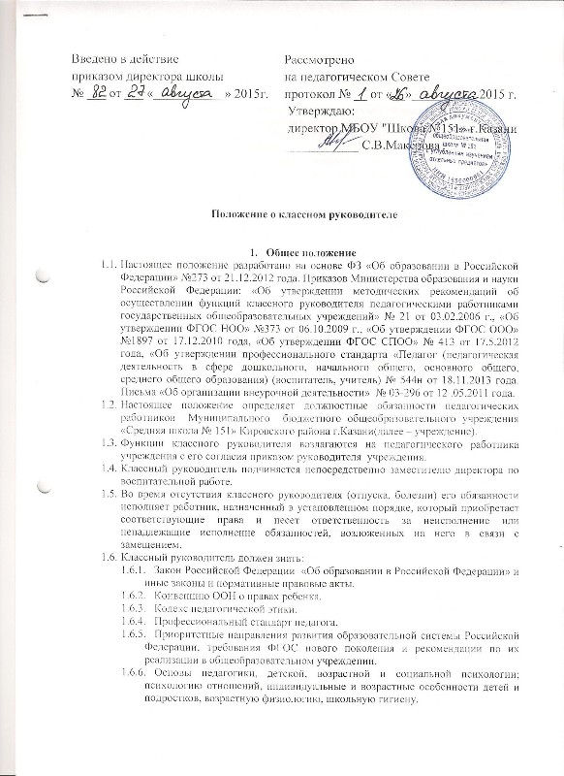
    - Теорию и методику воспитательной работы, организации свободного времени обучающихся; общие подходы к организации внеурочной деятельности, технологии диагностики причин конфликтных ситуаций, их профилактики и разрешения.
    - Методы и формы мониторинга деятельности обучающихся.
    - Методы установления контактов с обучающимися разного возраста и их родителями (лицами, их заменяющими), коллегами по работе, убеждения, аргументации своей позиции.
    - Административное, трудовое законодательство, правила внутреннего трудового распорядка образовательного учреждения; правила по охране труда и пожарной безопасности.
  - Классный руководитель должен уметь:
    - Общаться с детьми, признавая их достоинство, понимая и принимая их, поощряя детскую активность, ответственность, подавая собственный пример деловитости и ответственности.
    - Эффективно управлять классом, с целью вовлечения учеников в процесс обучения и воспитания, мотивируя их учебно-познавательную деятельность. Ставить воспитательные цели, способствующие развитию учеников, независимо от их происхождения, способностей и характера, постоянно искать педагогические пути их достижения.
    - Устанавливать четкие правила поведения в классе в соответствии со школьным уставом и правилами поведения обучающихся.
    - Организовывать воспитательное мероприятие (классный час, внеклассное мероприятие) в классе.
    - Оказывать всестороннюю помощь и поддержку в организации ученических органов самоуправления.
    - Организовывать и проводить родительское собрание.
    - Пользоваться психолого-диагностическими тестами, анкетами, опросниками, другими диагностическими методиками и корректно использовать их в воспитательной работе.

- Цель и задачи деятельности классного руководителя.
  - Цель деятельности классного руководителя – создание условий для саморазвития и самореализации личности обучающегося, его успешной социализации в обществе.
  - Задачи деятельности классного руководителя.
    - Воспитание и развитие качеств личности, отвечающих требованиям информационного общества, инновационной экономики, задачам построения демократического гражданского общества на основе толерантности, диалога культур и уважения многонационального, поликультурного и поликонфессионального состава российского общества.
    - Формирование и развитие классного коллектива.
    - Создание благоприятных психолого-педагогических условий для развития личности, самоуважения каждого обучающегося, сохранение неповторимости и раскрытия его потенциальных способностей.
    - Формирование здорового образа жизни.
    - Организация системы отношений через разнообразные формы воспитывающей деятельности коллектива класса.
    - Защита прав и интересов обучающихся.
    - Организация внеурочной работы с обучающимися в классе.
    - Гуманизация отношений между обучающимися и педагогическими работниками.
    - Формирование у обучающихся смыслов и духовных ориентиров.
    - Организация социально-значимой, творческой деятельности обучающихся.
- Функции классного руководителя.
  - Организационно-координирующие:
    - Обеспечение связи общеобразовательного учреждения с семьей.
    - Установление контактов с родителями (иными законными представителями) обучающихся, оказание им помощи в воспитании обучающихся (лично, через педагога-психолога, педагога дополнительного образования).
    - Проведение консультаций, бесед с родителями (иными законными представителями) обучающихся.
    - Взаимодействие с педагогическими работниками по организации внеурочной деятельности.
    - Организация в классе образовательного процесса, оптимального для развития положительного потенциала личности обучающихся в рамках деятельности общешкольного коллектива.
    - Организация воспитательной работы с обучающимися через проведение классных часов, внеклассных мероприятий.
    - Стимулирование и учет разнообразной деятельности обучающихся, в том числе в системе дополнительного образования.
    - Взаимодействие с каждым обучающимся и коллективом класса в целом.
    - Ведение документации (классный журнал, личные дела обучающихся, план воспитательной работы классного руководителя).
  - Коммуникативные.
    - Регулирование межличностных отношений между учащимися.
    - Установление взаимодействия между педагогическими работниками и обучающимися.
    - Содействие общему благоприятному психологическому климату в коллективе класса.
    - Оказание помощи обучающимся в формировании коммуникативных качеств.
  - Аналитико-прогностические.
    - Изучение индивидуальных особенностей обучающихся и динамики их развития.
    - Определение состояния и перспектив развития коллектива класса.
  - Контрольные.
    - Контроль за успеваемостью каждого обучающегося.
    - Контроль за посещаемостью учебных занятий обучающихся.
    - Контроль за посещаемостью внеурочной деятельности.

- Формы работы классного руководителя.
  - В соответствии со своими функциями классный руководитель выбирает формы работы с обучающимися.
    - Индивидуальные (беседа, консультация, обмен мнениями, оказание индивидуальной помощи, совместный поиск решения проблемы и др.).
    - Групповые (творческие группы, органы самоуправления и др.).
    - Коллективные (конкурсы, спектакли, концерты, походы, соревнования, и др.).
    - Системно-деятельностный подход.
  - При выборе форм работы с обучающимися классный руководитель должен:
    - Определять содержание и основные виды деятельности в соответствии с задачами, стоящими перед общеобразовательным учреждением.
    - Учитывать принципы организации образовательного процесса, возможности, интересы и потребности обучающихся, внешние условия.
    - Обеспечивать целостность содержания, форм и методов социально-значимой, творческой деятельности обучающихся класса.

- Критерии оценки осуществления функций классного руководителя.
  - Критерии результативности отражают уровень который достигают обучающиеся в своем социальном развитии:
    - Уровень воспитанности обучающихся.
    - Уровень сформированности классного коллектива.
    - Уровень социальной активности (портфолио учащегося).
  - Критерии деятельности отражают реализацию управленческих функций классного руководителя:
    - Организация воспитательной работы с обучающимися.
    - Эффективность использования форм и методов в воспитательном процессе.
    - Взаимодействие с педагогическими работниками, работающими с обучающимися в данном классе.
    - Взаимодействие с родителями (законными представителями) обучающихся.
    - Взаимодействие с социумом и общественностью.

- Режим работы классного руководителя.
  - Общее правило организации работы школы и педагогического коллектива вытекают из законов о труде РФ, излагаемых в ст. 130.
    - Классный руководитель проводит классный час еженедельно по расписанию
    - Классный руководитель проводит не менее одного внеклассного мероприятия в четверть.
    - Классный руководитель проводит с учащимися инструктажи по технике безопасности в течение четверти по мере необходимости.
    - Классный руководитель проводит родительские собрания не реже 4 раз в год.
    - Составляет план воспитательной работы, анализ работы за полугодие, год.
    - Присутствует на совещаниях по планированию и анализу деятельности 1 раз в четверть.
    - Участвует в семинарах по вопросам воспитания 2 раза в год.
    - Участвует в педсовете по вопросам воспитания 1 раз в год.
    - Индивидуальная работа с учащимися - еженедельно.
    - Индивидуальная работа с родителями - еженедельно.
    - Оформление личных дел учащихся, составление характеристик по мере необходимости.
    - Организация питания в классе - ежедневно.
- Права и обязанности классного руководителя.
  - Координировать работу учителей-предметников в своем классе.
  - Выносить на рассмотрение органов управления школой согласованные с классом мнения и предложения.
  - Приглашать родителей в школу, обращаться к администрации школы по решению проблем детей.
  - Защищать собственную честь и достоинство в школьных органах самоуправления, при необходимости - в органах власти и суда.
  - Классный руководитель обязан по требованию администрации школы готовить и представлять отчеты различной формы о классе и собственной работе.
  - Отчет о работе классного руководителя может быть заслушан на административном совещании при директоре, заседании педагогического или методического совета.

- Ответственность
В установленном законодательством Российской Федерации порядке классный руководитель несет ответственность за:
    - Жизнь и здоровье обучающихся во время образовательного процесса, организацию изучения обучающимися правил по охране труда, дорожного движения, поведения в быту и т.п.
    - Нарушение прав и свобод обучающихся. Применение, в том числе однократное, методов воспитания, связанных с физическим или психическим насилием над личностью обучающегося, а также совершение иного аморального проступка учитель может быть освобожден от занимаемой должности в соответствии о трудовым законодательством и Законом Российской Федерации "Об образовании в Российской Федерации"; увольнение за данный проступок не является мерой дисциплинарной ответственности.
    - Нарушение выполнения приказов "Об охране труда и соблюдении правил техники безопасности" и "Об обеспечении пожарной безопасности".
    - Неисполнение или ненадлежащее исполнение без уважительных причин Устава и Правил внутреннего трудового распорядка школы, законных распоряжений директора школы или иных локальных нормативных актов, должностных обязанностей установленных настоящей инструкцией, учитель несет дисциплинарную ответственность в порядке, определенном трудовым законодательством.
    - Виновное причинение школы или участникам образовательного процесса ущерба в связи с исполнением (неисполнением) своих должностных обязанностей учитель несет материальную ответственность в порядке и пределах, установленных трудовыми и (или) гражданским законодательством.

